学生端转专业流程
- 电脑端登录网址：https://neaxsgl.jxjy.chaoxing.com/（推荐火狐、谷歌浏览器）
输入账号密码进行登录
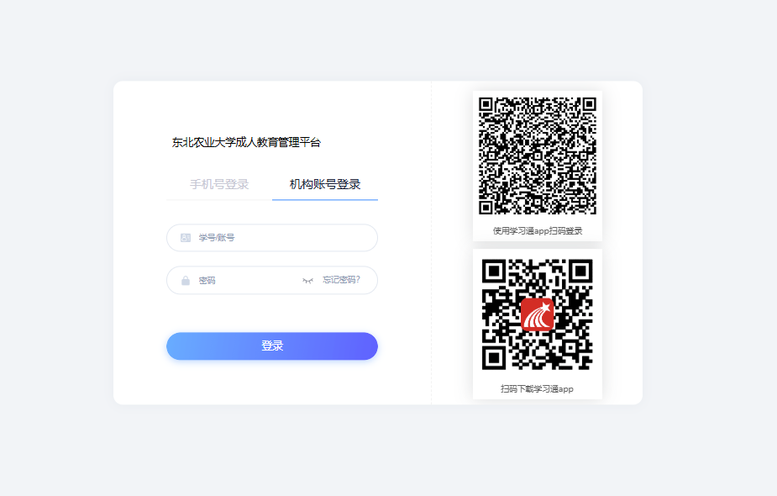
- 登录后，点击学生服务
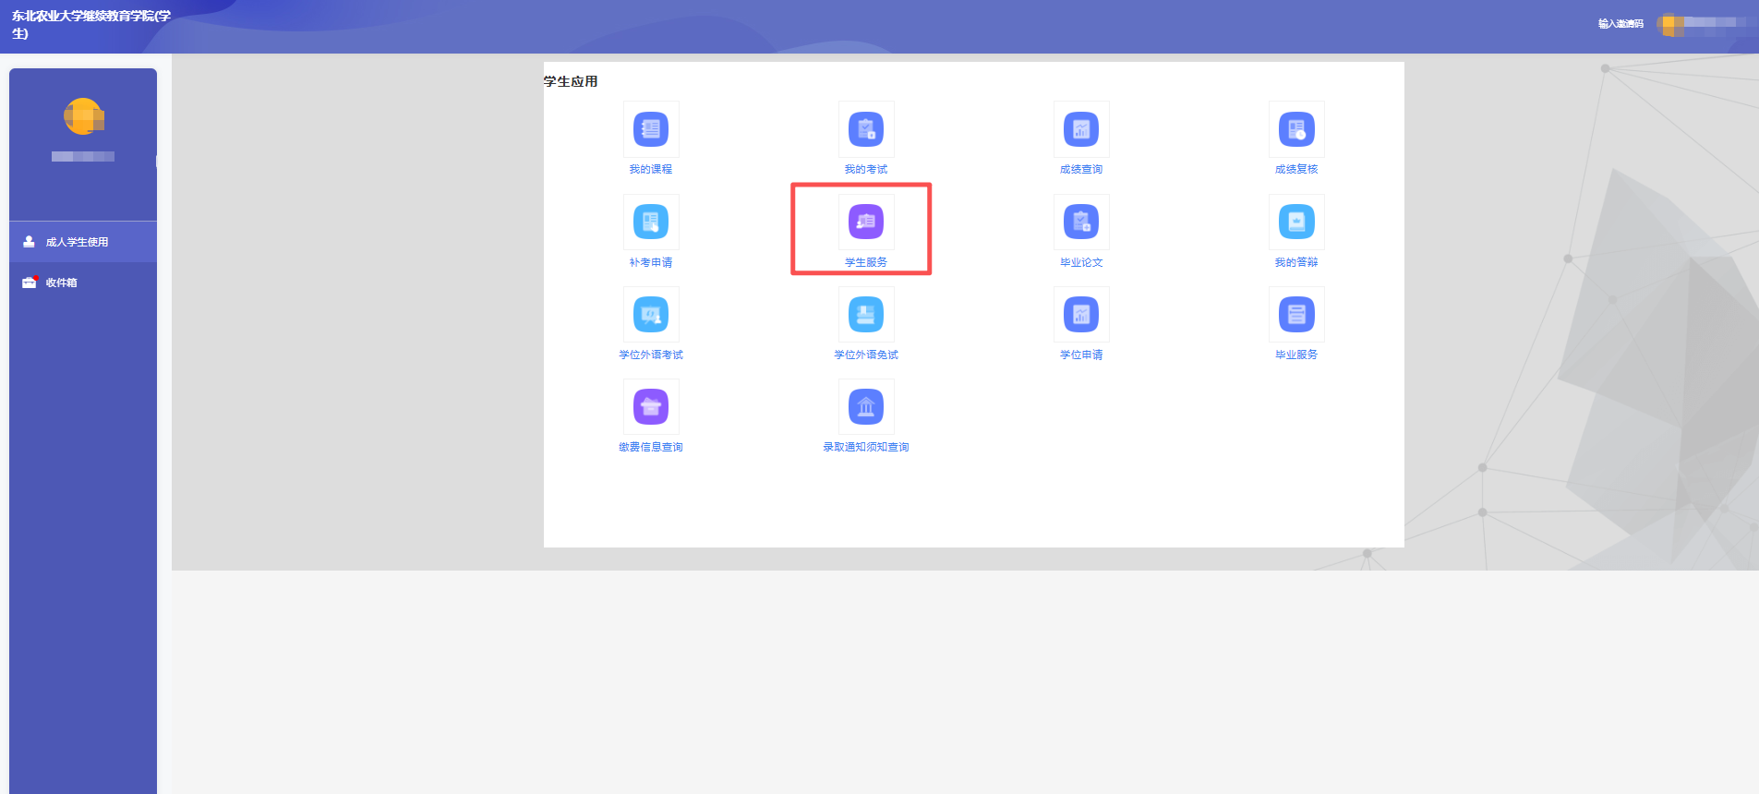
- 点击学籍异动-转专业
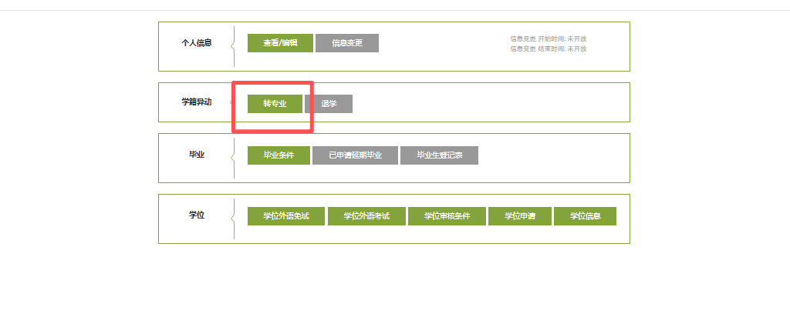
- 选择想转的专业等信息，并填写申请原因、以及上传附件、电子签名，完成后点击提交申请，等待审核。
